Fiche infos
Vaccination contre la poliomyélite


C’est quoi la polio ?
Virus de la polio - Avec la permission de Giantmicrobes, Inc.
www.giantmicrobes.com/uk/
La poliomyélite (polio) est une infection virale très contagieuse due au Polio virus. Il envahit le système nerveux et peut provoquer une paralysie complète en quelques heures. Bien que la paralysie soit le signe le plus visible de la polio, moins de 1% des infections par le virus de la polio entraînent une paralysie. Le poliovirus peut se propager largement avant que des cas de paralysie soient observés. Comme la plupart des gens infectés par le poliovirus n'ont aucun signe de maladie, ils ne savent jamais qu'ils ont été infectés. Après une infection initiale par le poliovirus, le virus est excrété de manière intermittente dans les selles de la personne infectée pendant plusieurs semaines. A ce moment-là, la polio peut se propager rapidement dans la communauté.

Quels sont les symptômes ?
Les symptômes de la polio sont nombreux et variables selon le type de polio dont la personne est atteinte. Dans la polio modérée, les symptômes sont non spécifiques : maux de tête, nausée, vomissements, mal de gorge, malaise général ou fièvre modérée pendant 3 jours au maximum. Les symptômes de la polio du système nerveux sont graves : signes de méningite, paralysies le plus souvent des membres inférieurs. Quand les paralysies atteignent les muscles respiratoires cela peut entrainer la mort.
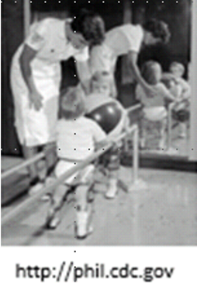Enfants atteints de poliomyélite apprenant à marcher avec des attelles

Qui peut être infecté ?
La polio atteint surtout les enfants de moins de cinq ans non-vaccinés.

Comment se transmet la poliomyélite ?
Le virus de la polio se transmet par voie digestive. Le virus pénètre dans l'environnement par les selles des personnes infectées puis il passe à d'autres personnes par contact, surtout dans des conditions de mauvaise hygiène.

Evolution de l’infection au cours de l’histoire
En France la vaccination contre la polio a commencé en 1958 et depuis le nombre de cas et de décès a fortement diminué.
Dans le monde, en 2022, les trois doses du vaccin antipoliomyélitique avaient été administrées à 84 % des nourrissons.
Actuellement, la poliomyélite, dont on vise l’éradication mondiale, a été éliminée dans tous les pays sauf en Afghanistan et au Pakistan. Tant que la transmission du poliovirus n’aura pas été interrompue dans ces pays, tous les pays sont exposés au risque d’importation du virus.
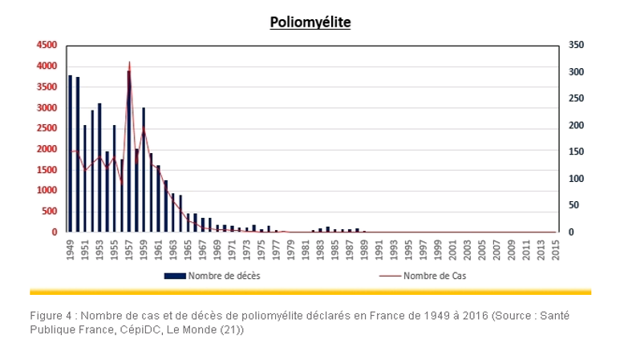
https://www.chu-montpellier.fr/fr/vaccination/histoire-des-epidemes-et-de-la-vaccination/la-poliomyelite
https://www.who.int/fr/news-room/fact-sheets/detail/poliomyelitis

Comment peut-on éviter de d’être contaminé ?
On peut prévenir la poliomyélite par la vaccination et l'hygiène. Le vaccin contre la polio, administré à plusieurs reprises, protège presque toujours un enfant toute sa vie durant. Il existe un vaccin par injection et un vaccin oral.

Existe-t-il un traitement ?
Il n'existe pas de traitement contre la polio. Les traitements modernes visent à alléger les symptômes, accélérer la guérison et prévenir les complications, pouvant aller jusqu'à l'assistance respiratoire. Le traitement des séquelles de la polio nécessite souvent une longue rééducation, comportant de la kinésithérapie, des appareillages, des chaussures orthopédiques et dans certains cas de la chirurgie orthopédique.

